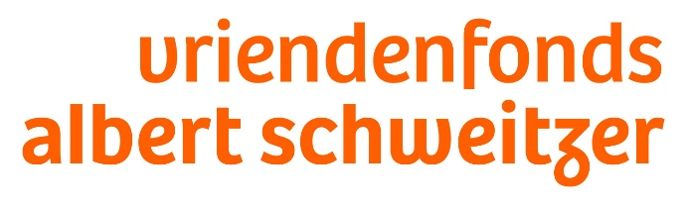
Nevenfuncties bestuursleden Vriendenfonds

Register van functies en nevenfuncties van de bestuursleden van het Vriendenfonds van het Albert Schweitzer ziekenhuis

Bas van Ouwerkerk (voorzitter)
Nevenfuncties Voorzitter bestuur Nederlandse Strijkkwartet Academie Voorzitter KNMG district Zuid Holland Zuid
Bestuurder/secretaris de Lancey Foundation Ltd in Jersey
C.I. Vertegenwoordiger Association of Chamber Music Players in Nederland
Bestuursvoorzitter Vrienden van Stichting Aangepast Roeien Dordrecht

Mark ten Heeten (penningmeester)
Functie
Nevenfunctie

Suzanne Kuiper (bestuurslid algemeen)
Functie HR-directeur bij Amega Groep
Nevenfunctie CAO-commissie van BOVAG

Nicole Stolk (bestuurslid algemeen)
Functie Bestuursvoorzitter Albert Schweitzer ziekenhuis
Nevenfuncties

Mark-David Levin (bestuurslid algemeen)
Functie Hematoloog in het Albert Schweitzer ziekenhuis
Nevenfuncties Lid HOVON bestuur
Voorzitter raad van toezicht van Stichting Sanderling
Vicevoorzitter landelijke HOVON CLL werkgroep
Lid Echelonneringswerkgroep NVVH
Lid HOVON Myeloom werkgroep

Max Remerie (bestuurslid algemeen)
Functie Business developer bij Esri Nederland BV sinds 01-10-2023
Nevenfunctie Raad van toezicht Topsport Metropool (financiële portefeuille)

Wim Dunsbergen (bestuurslid algemeen)
Functie Lid cliëntenraad van het Albert Schweitzer ziekenhuis
Trouwambtenaar gemeente Sliedrecht
Nevenfunctie Vicevoorzitter Raad van Toezicht Sliedrecht Welzijnsorganisatie
Lid landelijk bestuur Philadelphia – Sien
Secretaris Vereniging Woongroep de Groene Wei Giessenburg
Voorzitter lokale werkgroep kerken Sliedrecht Noord

